La maison de la qualité
L'outil de base de la méthode QFD est la maison de la qualité. Elle consiste à développer le concept entier d'un nouveau produit ou service en partant des besoins des clients et en déterminant les caractéristiques à lui donner et l'importance relative de chacune d'elles. Il en résulte une grille qui permet de bien voir le processus de conception et son résultat.

La méthode QFD se déroule en deux phases : la construction et le déploiement de la maison de la qualité.

La construction de la maison de la qualité :
1 Identifier les besoins des clients (le quoi)
- Établir les catégories de clients.
- Recueillir les besoins (groupes de discussion).
- Les structurer (diagramme en arbre).
- Les prioriser (échelle de 1 à 10).
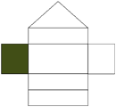

2 Définir les caractéristiques techniques du produit à offrir
(le comment)
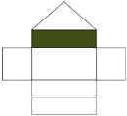
3 Établir la relation entre les caractéristiques et les besoins des clients (le comment par rapport au quoi)
- Évaluer à quel degré chaque caractéristique contribue à la satisfaction des besoins (pondération).
- Analyser la contribution des caractéristiques (jugement qualitatif).
- Prioriser les caractéristiques.
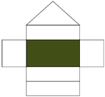

4 Cibler le niveau de performance technique des caractéristiques (le combien)
- Fixer une cible pour chaque caractéristique.
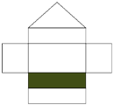

5 Déterminer les relations entre les caractéristiques (le comment par rapport au comment)
- Évaluer le degré d'interrelation entre les caractéristiques du produit (voir si deux caractéristiques entrent en conflit ou sont redondantes).
- Analyser les interrelations.
- Mettre en évidence les liens de communication nécessaires entre les unités de l'entreprise qui travaillent au développement du produit.
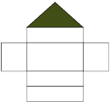

6 Comparer le produit avec ceux des concurrents (la comparaison)
- Satisfaction de nos clients par rapport à la concurrence (balisage).
- Nos caractéristiques techniques par rapport à la concurrence.
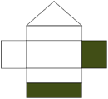

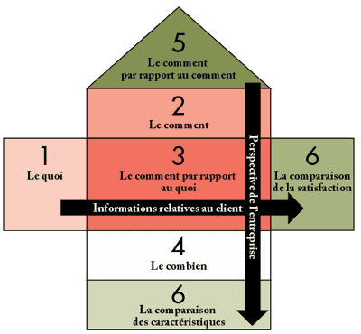

Le déploiement de la maison de la qualité :
Dans la pratique, la plupart des applications du QFD se limitent à la construction d'une seule maison de la qualité. La méthode offre cependant des possibilités qui vont bien au-delà de cette première phase.
En effet, on peut, à l'étape du déploiement, préciser encore davantage les exigences des clients. On reprend alors la démarche (construire une deuxième maison) en partant d'éléments de la première. On transfère l'information d'un niveau supérieur à un niveau inférieur. Le comment et le combien (étapes 2 et 4) de la première maison deviennent le quoi (étape 1) de la seconde maison.

